Оптовый прайс-лист от 16 января 2017 г.
№ п/п | Наименование | Ед. изм. | Масса,кг | Габариты  (Ш*Г*В) | Оптовая  цена
1 | Плита печная стальная 400*700 сплошная без конфорок | шт | 26 | 400*700 | 1700,00
2 | Плита печная стальная 400*700 на одну конфорку | шт | 24 | 400*700 | 1800,00
3 | Плита печная стальная 400*700 на две конфорки | шт | 23 | 400*700 | 1950,00
4 | Кружки чугунные комплект из 3-х кружков d 240мм | шт | 2,7 | 240мм | 320,00
5 | Кружки чугунные комплект из 2-х кружков d 180мм | шт | 1,5 | 180мм | 155,00
6 | Переходник печной с шибером для "СИБИРЬ" 10,15,20,кВт | шт | 5,5 |  | 1600,00
7 | Переходник печной с шибером "СИБИРЬ" 12кВт | шт | 6 |  | 1600,00
8 | Переходник печной с шибером ГОРИЗОНТАЛЬНЫЙ для "Сибирь" 10,15,20кВт | шт | 5 |  | 1300,00
9 | Переходник печной с шибером для «Гефест» 30кВт | шт | 7 |  | 1900,00
10 | Расширительный бак открытого типа на 20л | шт | 11,2 | 500*180*220 | 1500,00
11 | Расширительный бак открытого типа на 40л | шт | 17,6 | 406*228*450 | 1900,00
12 | Регулятор тяги "Thermomat TRTS" 3/4 | шт |  |  | 1900,00
13 | Бак 50л. (нержавейка) дымоход Ф 115 | шт | 8,3 | Овал 323*455*625 | 3350,00
14 | Блок ТЭН 3 кВт (ф/черный G 1-1/4) | шт |  |  | 530,00
15 | Блок ТЭН 6 кВт (ф/черный G 1-1/4) | шт |  |  | 620,00
16 | Пульт управления ПУВН-6 | шт | 1 | 160*70*150 | 1800,00
17 | Биметаллический термометр | шт |  |  | 180,00
18 | Колосник для котлов «СИБИРЬ» | шт | 5 | 300*125 | 255,00
19 | Колосник для банных печей «СИБИРЬ» | шт | 5 | 300*200 | 410,00
20 | Дверка топочная, чугунная для котлов и печей "СИБИРЬ" | шт | 3 | 260*220 | 430,00
21 | Зольник для котлов «СИБИРЬ» | шт | 3 | 240*465*130 | 370,00
22 | Конус «Непросыпайка» для котлов «СИБИРЬ» | шт | 1 | 285*205 | 145,00

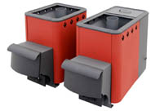
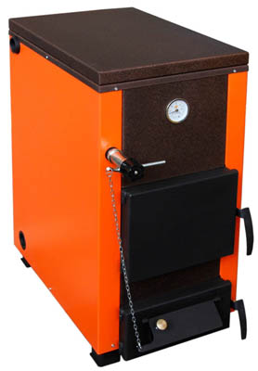
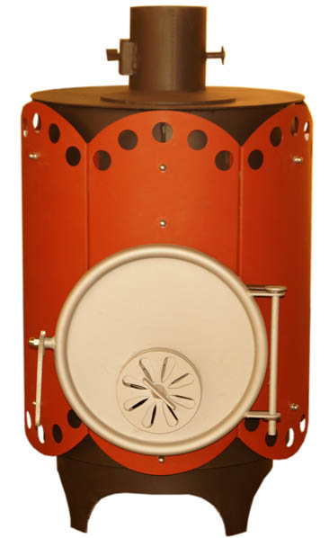
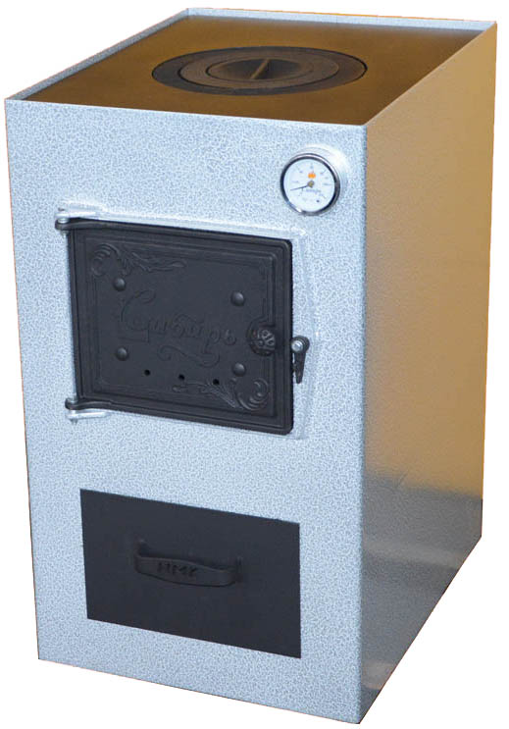

Наша компания гарантирует высокое качество продукции по оптимальным ценам!
Цены указаны в рублях с учетом НДС.

